头部导航选择生产计划与控制管理，点击纵向导航维修计划下方的例行工单135，进入例行工单135页面
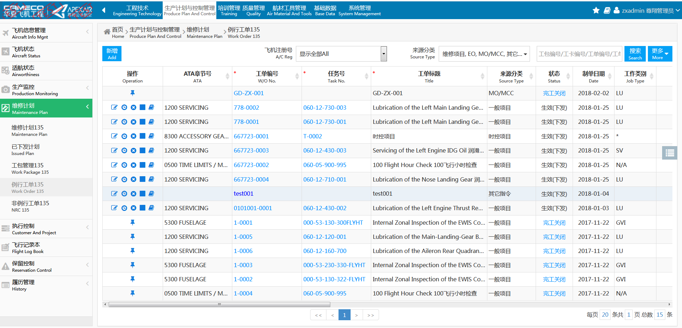
输入搜索条件，点击搜索，列表中将会查询出符合搜索条件的相应信息，并且符合搜索条件的信息已红色的字体进行标记。
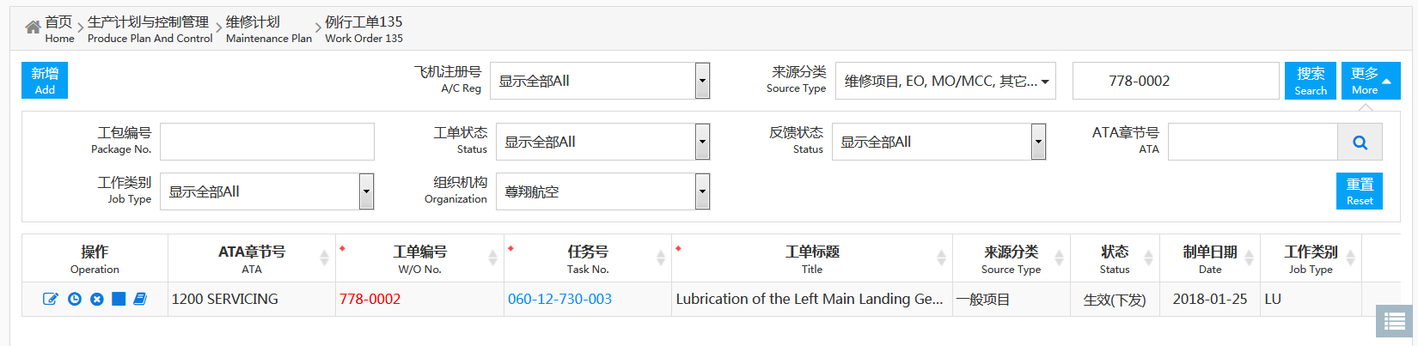
点击新增按钮，弹出新增例行工单对话框，输入相应的信息
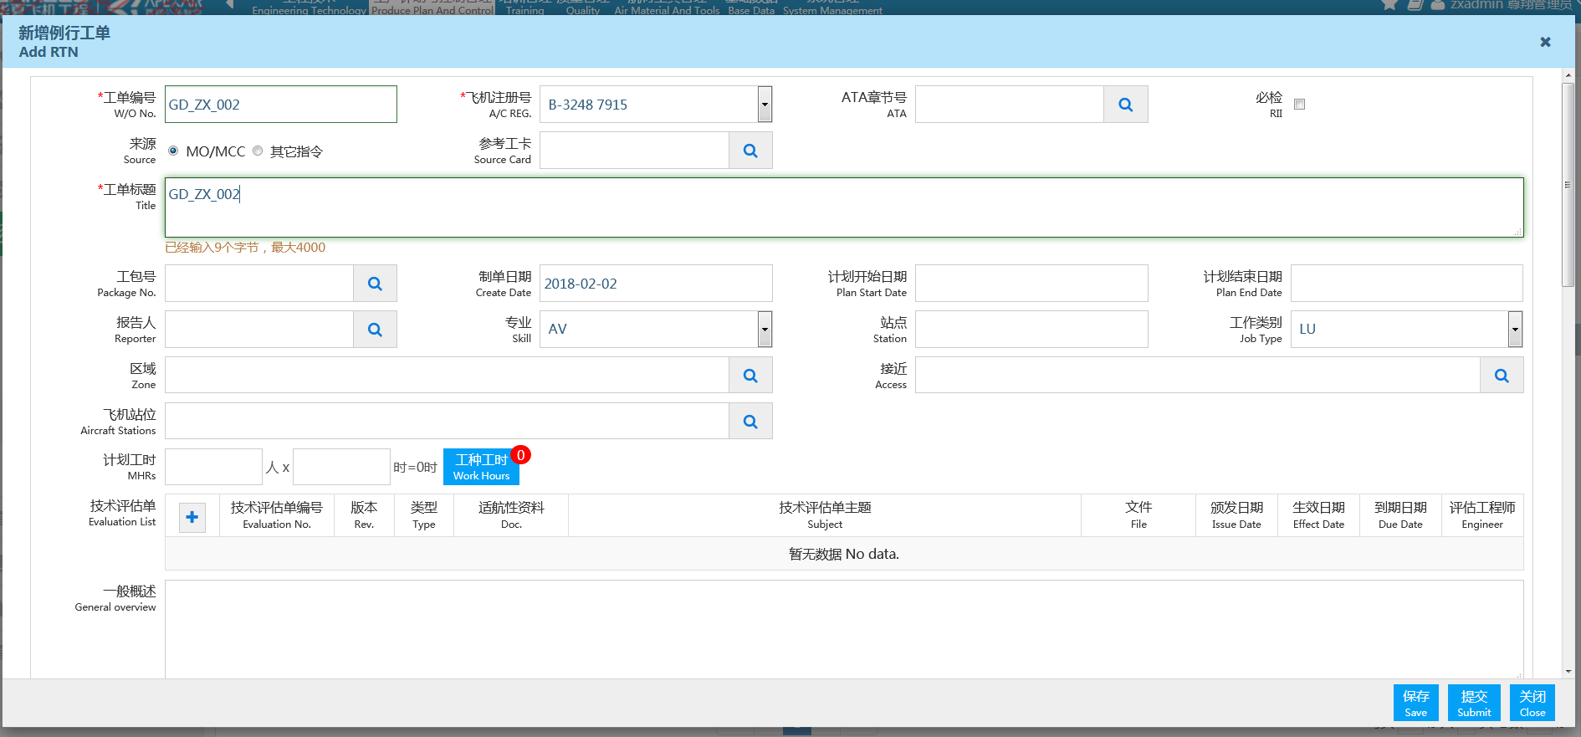
点击保存按钮，弹出保存成功的对话框
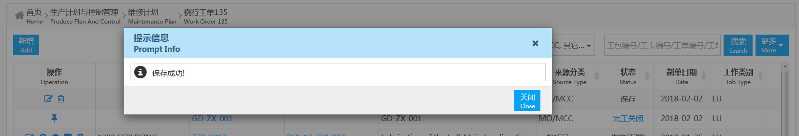
在列表中将会增加一行信息，该工单的状态为保存
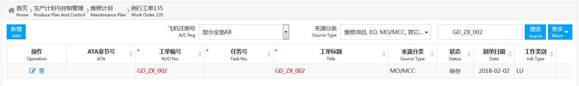
点击编辑小图标，弹出编辑工单对话框，修改相应的信息，点击提交，提示您确定要提交吗？
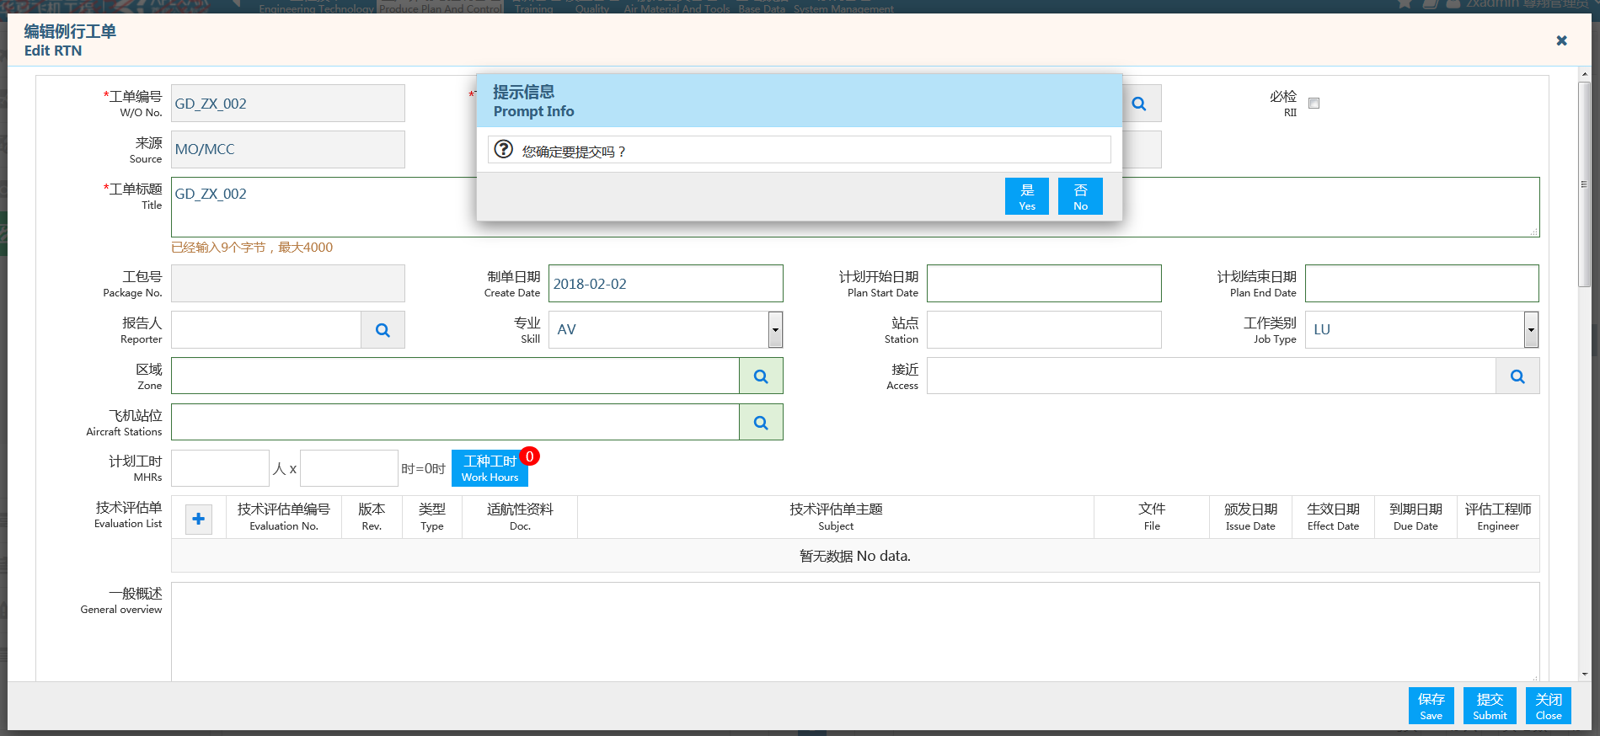
点击是，弹出提示对话框，提交成功！
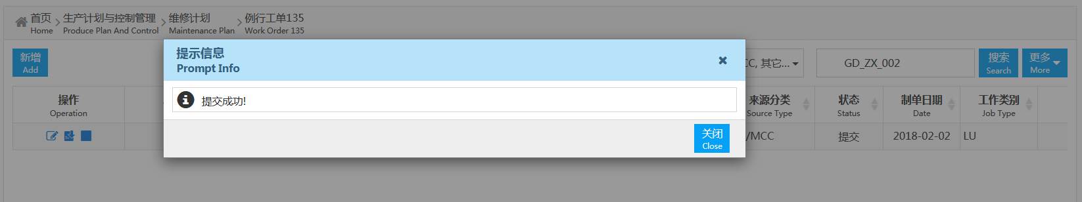
此工单的信息会进行相应的改变，状态为提交，操作为编辑，下发，指定结束
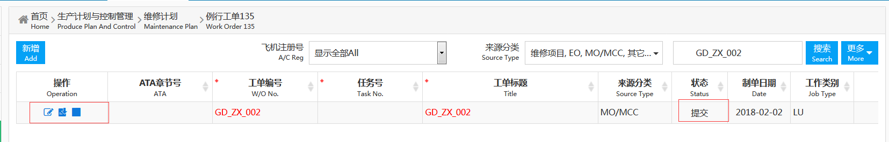
点击编辑小图标，弹出编辑例行工单的对话框，修改相应的信息，点击提交弹出提交成功对话框，列表中该工单的信息也会进行相应的修改
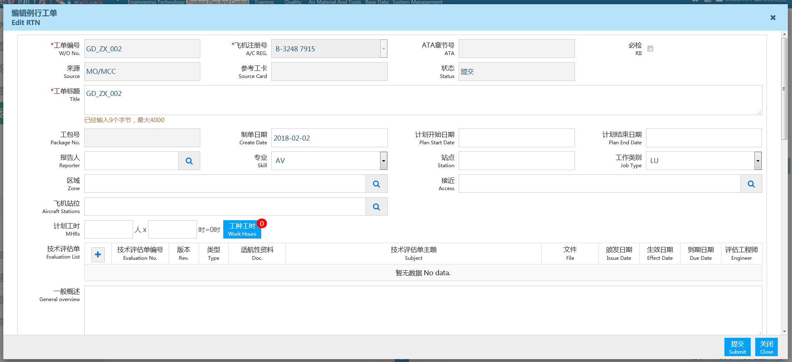
点击下发按钮，弹出下发信息对话框
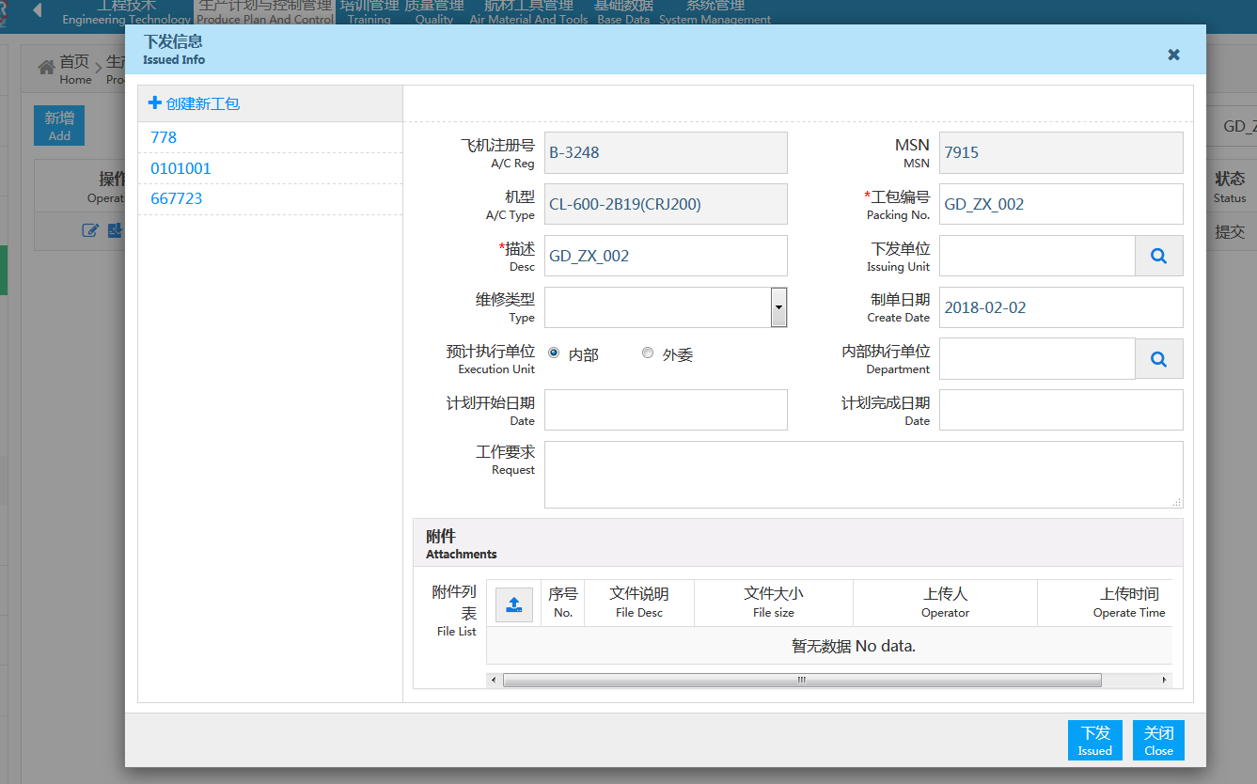

选中工包号，右边会出现选中工包号的详细信息
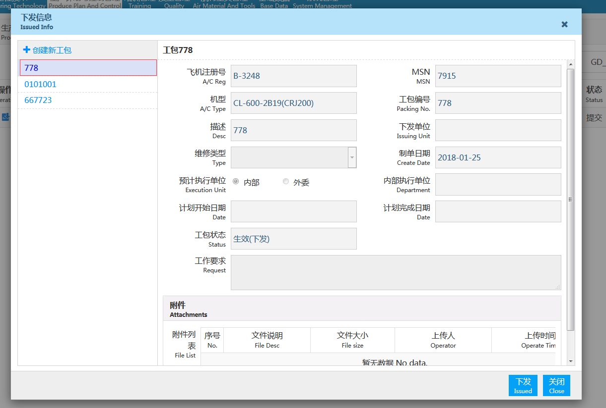
点击下发按钮，弹出提示对话框，下发成功
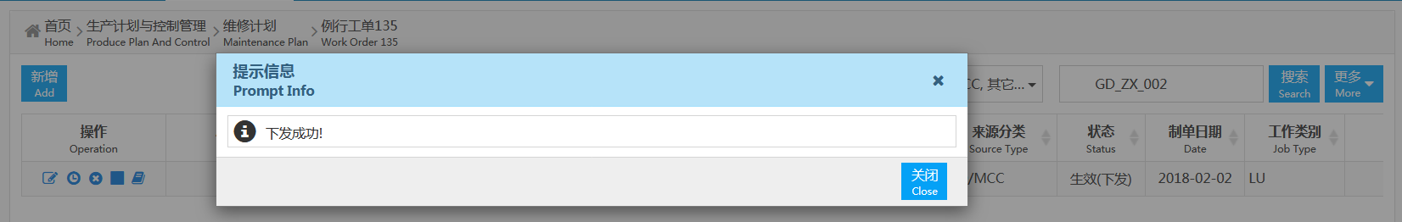
列表中该条信息的状态为生效（下发），操作为编辑，完工反馈，完工关闭，指定结束，项目保留
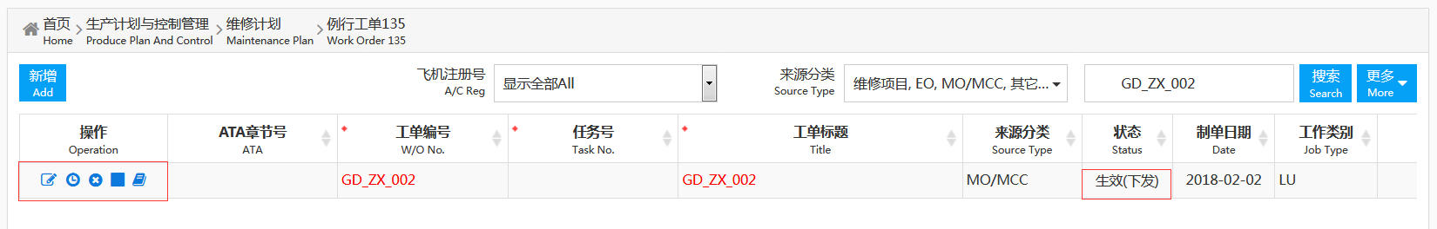

点击完工反馈小图标，弹出完工反馈对话框，输入相应的信息
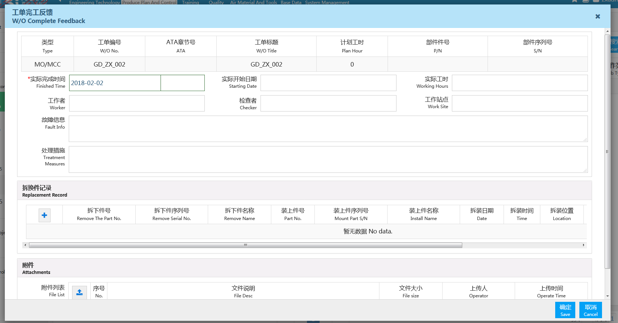
点击确定，弹出提示对话框，您确定要提交吗？
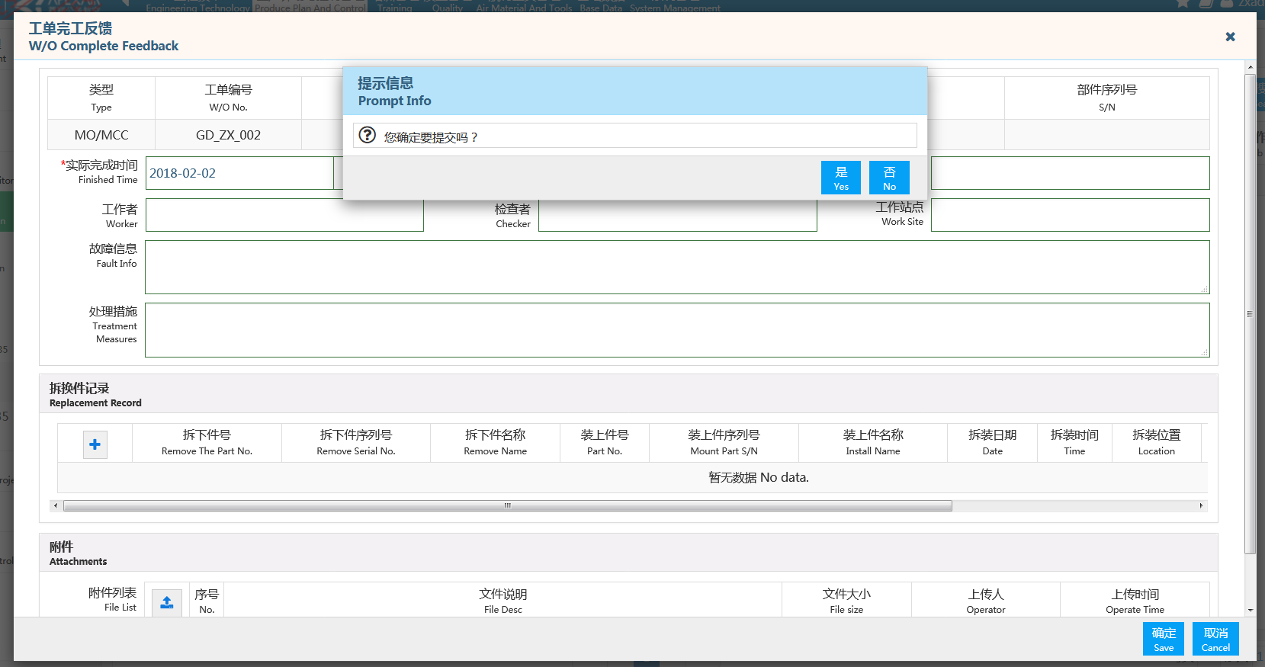
点击是，弹出提示对话框反馈成功！
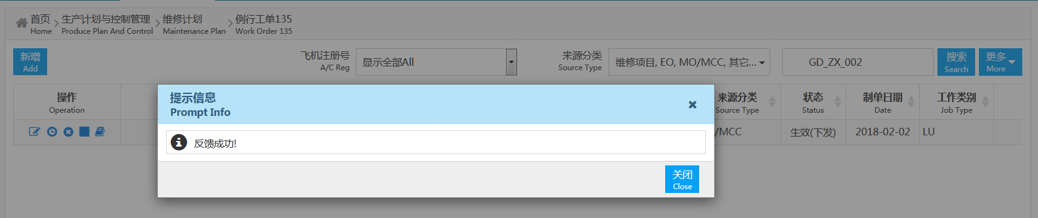
点击完工关闭小图标，弹出完工关闭对话框
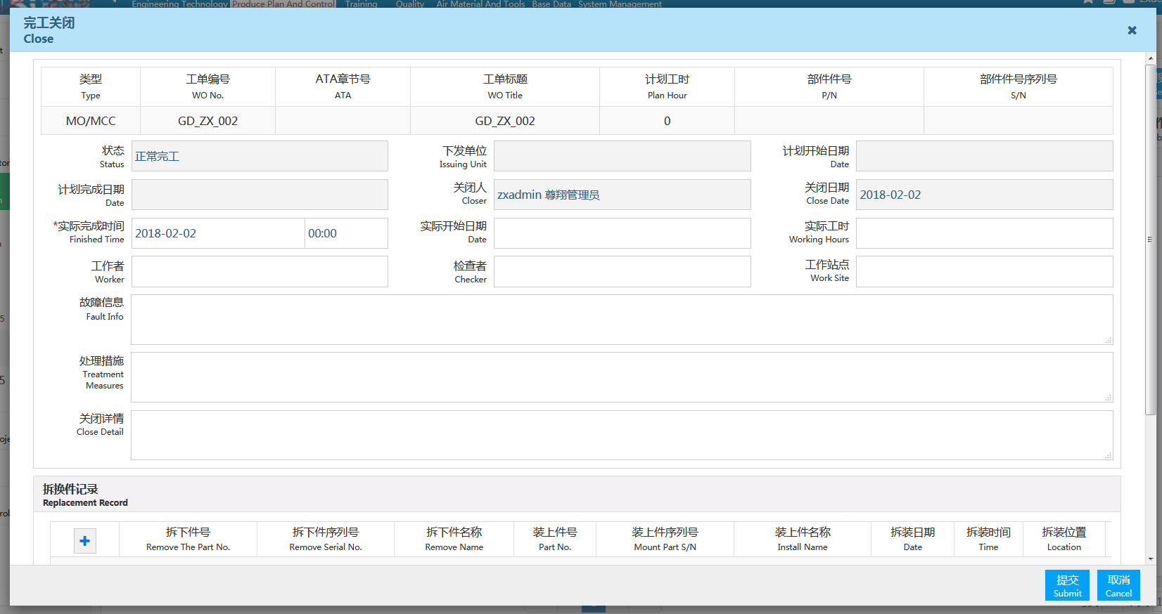
点击确定，弹出对话框，您确定要提交吗？
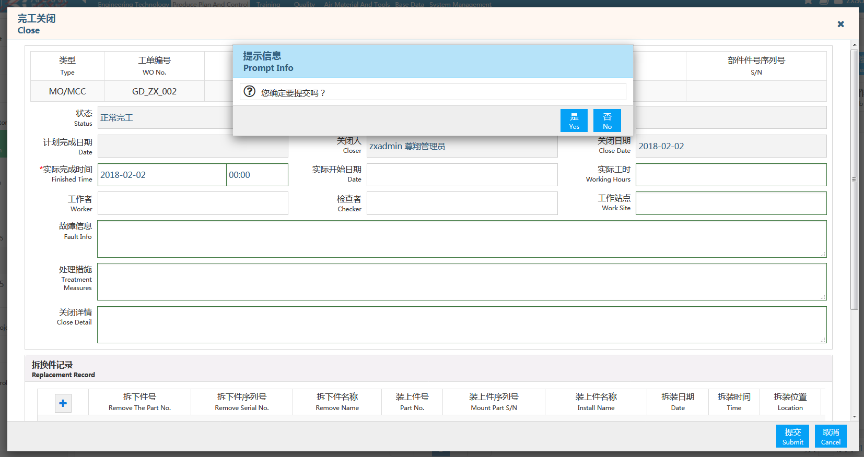
点击是，弹出提示对话框，关闭成功！
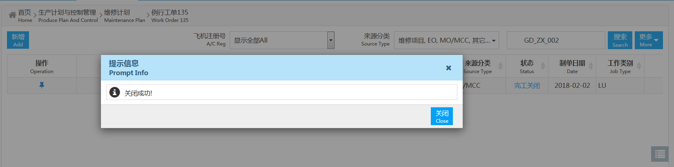

此工单的状态为完工关闭，操作为修订
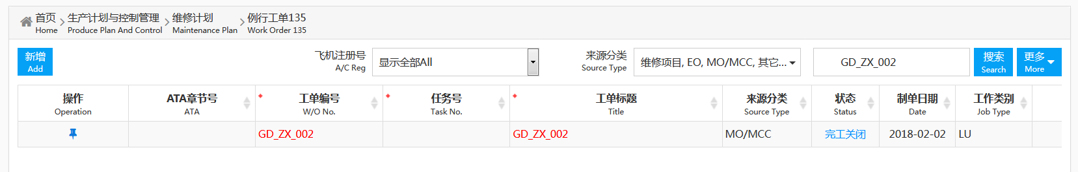
点击修订小图标，弹出修订对话框，输入相应的信息
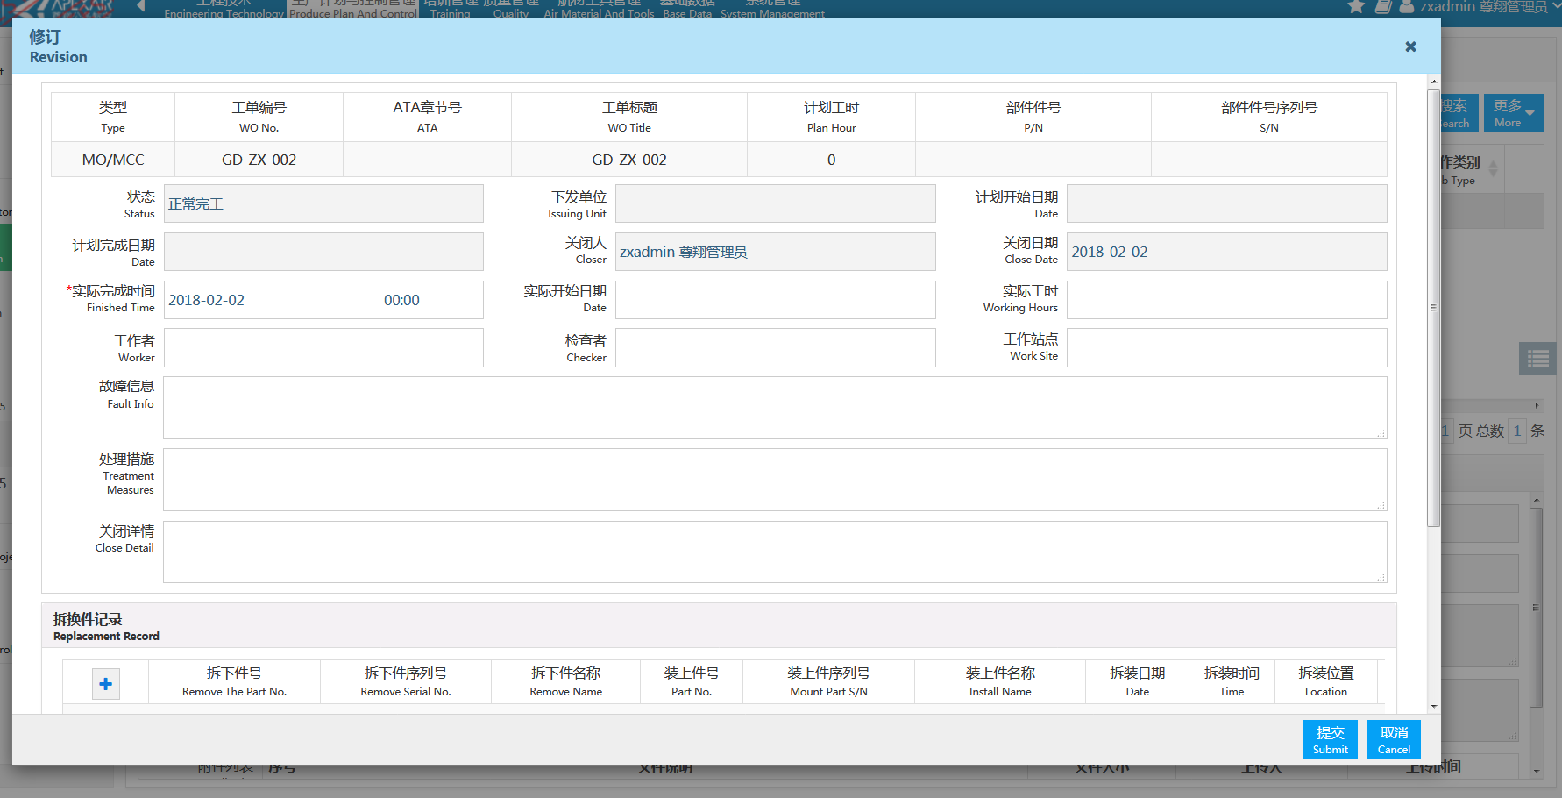
点击提交按钮，弹出提示框，您确定要提交吗？
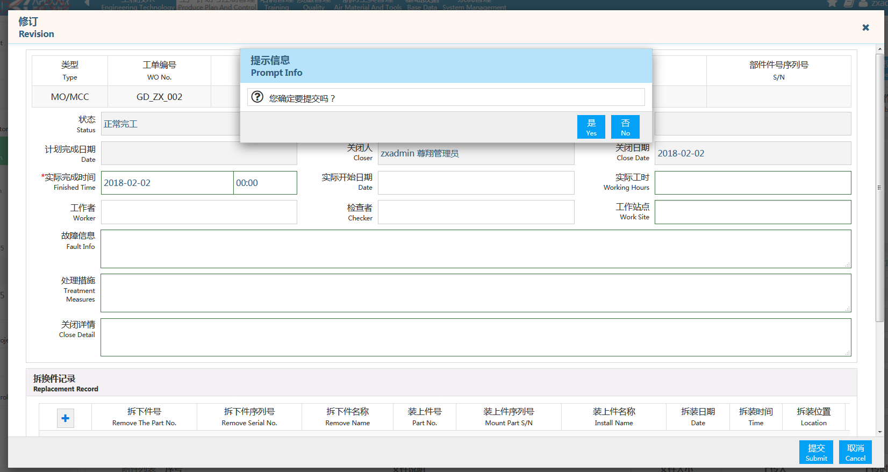
点击是，弹出提示对话框，提交成功
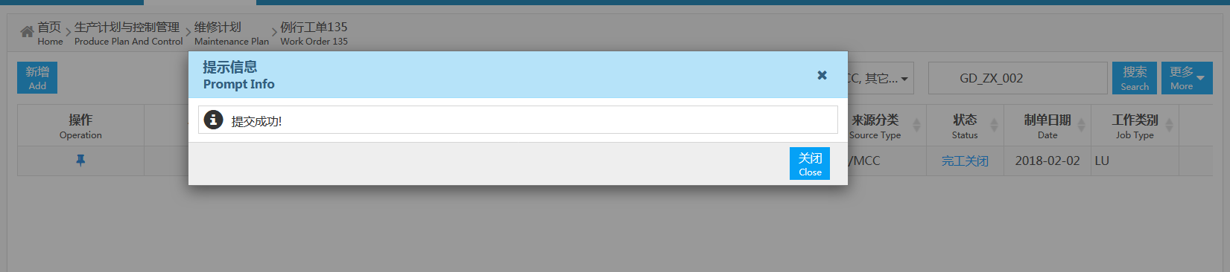
点击工单所在的行，下方将会出现该工单的详细信息，航材工具，完工反馈，拆换件记录，执行历史
